Projekts timeline visuelt

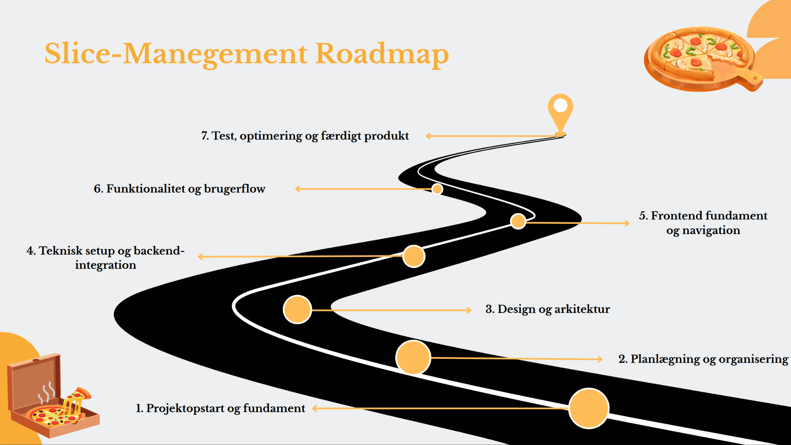

Roadmap’et strukturerer projektets udvikling fra de indledende opgaver til det færdige produkt. Formålet er at skabe en logisk progression, hvor fundamentet etableres først, hvorefter kompleksiteten gradvist øges.
I den første fase, Projektopstart og fundament, etableres de grundlæggende rammer gennem README og projektbeskrivelse, som tydeliggør formål, målgruppe og teknologivalg. Dette danner et fælles udgangspunkt for hele gruppen. Herefter følger Planlægning og organisering, hvor roller, ansvar og tidsplan fastlægges, så projektet får en klar struktur og styring.

I tredje fase, Design og arkitektur, konkretiseres løsningen gennem designdokument og UML-diagrammer. Dette oversætter de overordnede idéer til visuelle og tekniske modeller, som kan bruges direkte i udviklingen. Herefter bevæger projektet sig ind i en teknisk fase med Teknisk setup og backend-integration, hvor Firebase, datatyper og services etableres som fundament for datahåndtering.

Når det tekniske grundlag er på plads, udvikles brugergrænsefladen i Frontend fundament og navigation, hvor layout, routing og basale sider implementeres. Dette efterfølges af Funktionalitet og brugerflow, hvor centrale features som produktvisning, kurv og checkout integreres til et sammenhængende system.

Afslutningsvis samles projektet i Test, optimering og færdigt produkt, hvor løsningen valideres, forbedres og klargøres til aflevering. Denne fase sikrer, at produktet er funktionelt, konsistent og lever op til kravene. Samlet set viser roadmap’et en struktureret progression fra abstrakt planlægning til konkret implementering og færdiggørelse.

